PL
Krzysztof PATER: wiceprzewodniczący odpowiedzialny za budżet
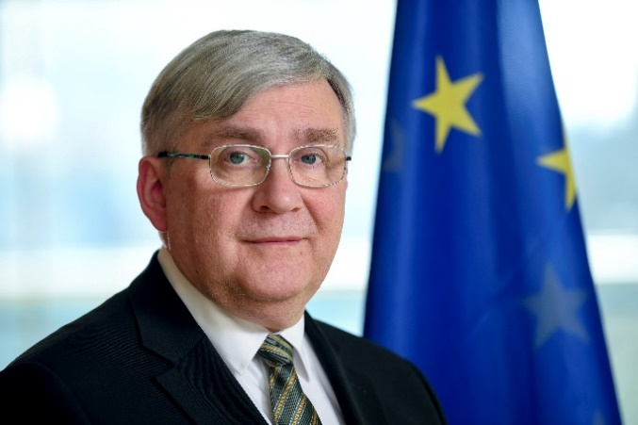
Krzysztof Pater jest członkiem Europejskiego Komitetu Ekonomiczno-Społecznego (EKES-u) od 2006 r. W latach 2008–2010 był przewodniczącym Sekcji ds. Unii Gospodarczej i Walutowej oraz Spójności Gospodarczej i Społecznej (ECO), a w latach 2010–2013 i 2018–2020 stał na czele Centrum Monitorowania Rynku Pracy (CMRP).
W Polsce odegrał istotną rolę w reformie polskiego systemu emerytalnego pod koniec lat 90. i przyczynił się do opracowania koncepcji filarów kapitałowych w nowym systemie. Pracował również w nowo utworzonym sektorze emerytalnym, a następnie działał zarówno jako niezależny doradca instytucji publicznych, naukowych i prywatnych, jak i jako pracownik naukowy.
W listopadzie 2001 r. został mianowany podsekretarzem stanu ds. pracy i polityki społecznej, a w maju 2004 r. został ministrem polityki społecznej w polskim rządzie. Był również stałym doradcą sejmowej Komisji Polityki Społecznej (styczeń 2006 r. – listopad 2015 r.) oraz Komisji do Spraw Petycji (od stycznia 2016 r.).
Od ponad 45 lat jest aktywnym członkiem Związku Harcerstwa Polskiego (ZHP) i w ubiegłym roku został jego przewodniczącym. W 2005 r. prezydent Polski przyznał mu Złoty Krzyż Zasługi za osiągnięcia w pracy edukacyjnej z dziećmi i młodzieżą.
Ukończył Szkołę Główną Handlową w Warszawie.
_____________

